Je voudrais jouer, mais j’peux pas
Je crois que j’ai le cœur serré
Tout l’monde est triste autour de moi
Rien n’est plus comme avant,
Soudain tout a changé.
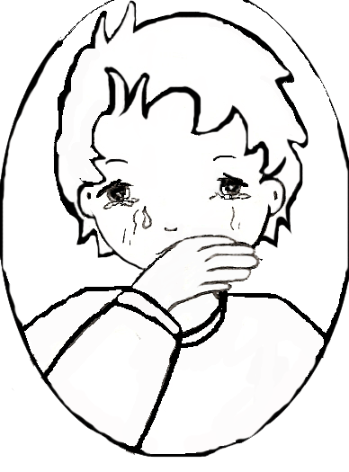

Papi, pourquoi t’es plus là ?
Dis, pourquoi t’es parti ?
Pourquoi t’as rien dit ?
Papi, j’veux que tu sois là
Je veux que tu reprennes
Ma main dans la tienne.
Puisqu’il faut bien se dire adieu
Je veux aller t’accompagner
Je sais que j’irai un peu mieux
Quand je verrai l’endroit
Où tu vas reposer.

Papi, comment je vais faire
Tu peux plus me parler
J’peux plus t’écouter.
Papi, j’sais pas comment m’taire
J’avais tellement de choses
A te demander.
Mamie m’a donné ce matin
Ton joli petit coffre en bois.
Ça n’enlève pas mon chagrin
Mais c’est un peu de toi
Qui reste auprès de moi.

Papi, je n’te verrai plus
Mais tu restes avec moi
Quand je pense à toi.
Papi, même si j’te vois plus
Je garde au creux de moi
Le souvenir de toi.

Papi, même si t’es plus là
Rien ne m’empêchera
De penser à toi.
Papi, j’me dis que là-bas
Tu m’entends, tu me vois
Et tu veilles sur moi.
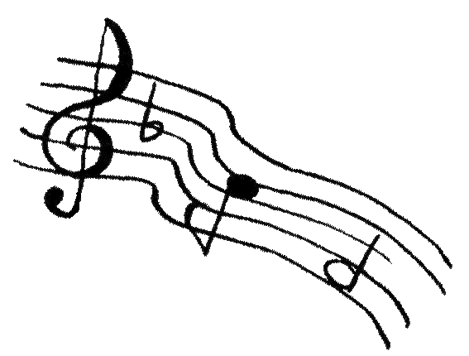

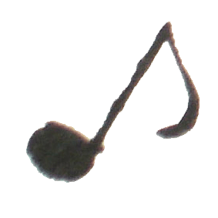
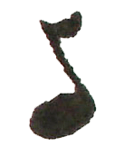
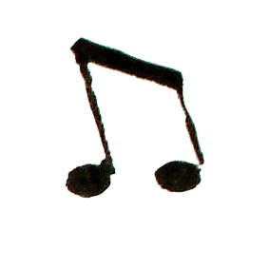
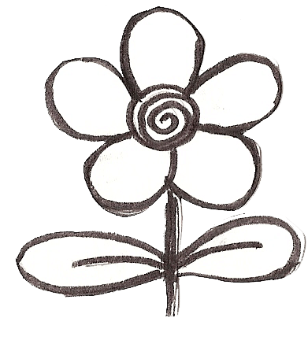
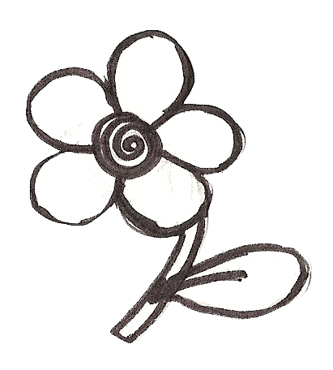
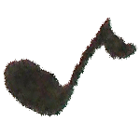
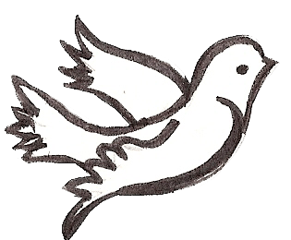
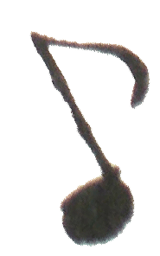


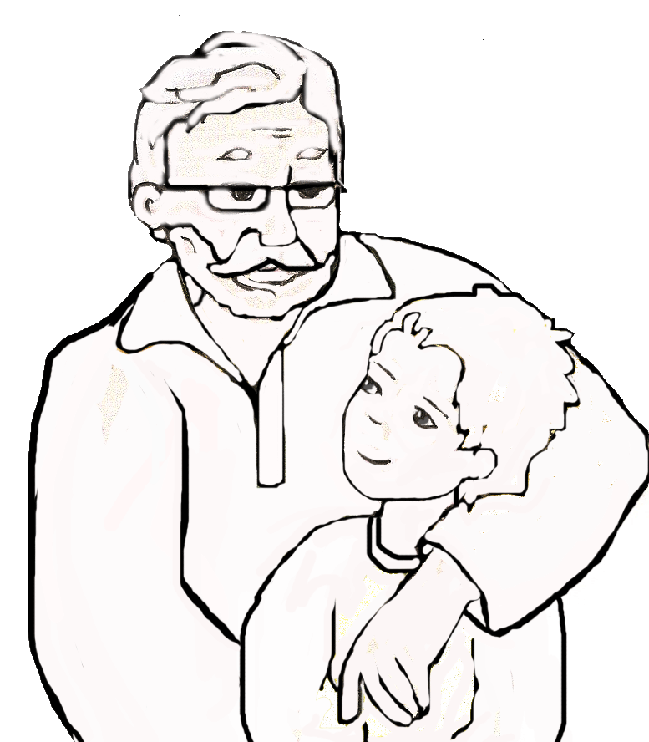

1/ -

Refrain :

Refrain :

Refrain :

Refrain final :

2/ -

3/ -

Paroles et musique

